
Urząd Miejski w Śremie, Pl.20 Października 1, 63-100 Śrem
tel. 61 28 35 225; bip.srem.pl; mail: urzad@srem.pl

OGŁOSZENIE O PRZETARGU

Na podstawie art. 38 ust. 1 i 2 ustawy z dnia 21 sierpnia 1997 r. o gospodarce nieruchomościami (Dz. U. z 2023 r. poz. 344), oraz Rozporządzenia Rady Ministrów z 14 września 2004 r. w sprawie sposobu i trybu przeprowadzania przetargów oraz rokowań na zbycie nieruchomości (Dz. U. z 2021 r. poz. 2213).

BURMISTRZ ŚREMU
OGŁASZA

pierwszy publiczny nieograniczony przetarg ustny na sprzedaż zabytkowej nieruchomości zabudowanej, położonej w Grzymysławiu

nr działki | powierzchnia | cena wywoławcza  nieruchomości netto | wadium | KW
3/12 | 0.7148 ha | 1 400 000,00 zł | 140 000,00 zł | PO1M/00035448/7

- Przedmiotowa nieruchomość położona jest na terenie objętym miejscowym planem zagospodarowania przestrzennego (uchwała Rady Miejskiej w Śremie nr 23/V/2011 z dnia 27.01.2011 r. w sprawie miejscowego planu zagospodarowania przestrzennego dla obszaru rynny Jeziora Grzymisławskiego), który oznaczony jest symbolem ZP1 – jako teren zieleni urządzonej, na którym dopuszcza się zachowanie dotychczasowej, mieszkaniowej funkcji pałacu.
Nieruchomość zabudowana jest dworem/pałacem, o powierzchni użytkowej ok. 500 m² (funkcja mieszkalna), na terenie zespołu dworsko-folwarcznego wpisanego do rejestru zabytków nr 50/Wlkp/A decyzją Wielkopolskiego Wojewódzkiego Konserwatora Zabytków w Poznaniu z dnia 12 marca 2001 r. jako założenie pałacowo-parkowe w Grzymysławiu. Nieruchomość znajduje się na działce oznaczonej ewidencyjnym numerem 3/12 o powierzchni 0,7148 ha, dla której Sąd Rejonowy w Śremie prowadzi księgę wieczystą nr PO1M/00035448/7.
Przez nieruchomość przebiegają sieci: wodociągowo-kanalizacyjne, energetyczne (podziemna i napowietrzna) i telekomunikacyjna. Działka położona jest bezpośrednio nad linią brzegową jeziora Grzymisławskiego. Niewielka część gruntu zajęta jest przez powyższy zbiornik wodny. Należy zachować dostęp do linii brzegowej jeziora zgodnie z obowiązującymi przepisami prawa (ustawa Prawo wodne, Dz. U. z 2022 r. poz. 2625 ze zm.).
Gmina Śrem nie odpowiada za wady zbywanej nieruchomości, tj. za nieujawniony w Powiatowym Ośrodku Dokumentacji Geodezyjnej i Kartograficznej, przebieg podziemnej infrastruktury lub przebieg niezgodny z naniesieniami na mapach zasadniczych.
- Warunki sprzedaży:
- Nabywca poniesie wszelkie koszty zawarcia umowy;
- Koszty okazania granic lub wznowienia punktów granicznych obciążają nabywcę.
- Pierwszy przetarg odbędzie się 28 czerwca 2023 r. o godz. 11:00 w siedzibie Urzędu Miejskiego w Śremie, Pl. 20 Października 1, pokój nr 24, II piętro.
- Warunki przetargu:
- W przetargu mogą wziąć udział osoby, które wpłacą wadium w pieniądzu /140 000,00 zł/ pod tytułem: „przetarg – dworek w Grzymysławiu ” na rachunek Urzędu Miejskiego w Śremie prowadzony przez SBL Śrem nr: 95 9084 0003 2102 0013 0521 0008 w terminie do dnia 23 czerwca 2023 r. (za skuteczną datę wpłaty uważa się datę zaksięgowania na rachunku bankowym urzędu);
- Uczestnicy przetargu zobowiązani są przedłożyć komisji przetargowej: dowód wpłaty wadium, dowód tożsamości oraz odpowiednie dokumenty potwierdzające zdolność do reprezentacji innych osób, (pełnomocnictwo);
- Nabycie nieruchomości przez cudzoziemca w rozumieniu ustawy z dnia 24 marca 1920 r. o nabywaniu nieruchomości przez cudzoziemców (Dz. U. z 2017 r. poz. 2278) wymaga uzyskania zezwolenia Ministra Spraw Wewnętrznych. W przypadku nieuzyskania zezwolenia przed zawarciem aktu notarialnego wpłacone wadium przepada na rzecz Gminy;
- Przetarg jest ważny bez względu na liczbę uczestników przetargu, jeżeli przynajmniej jeden uczestnik zaoferuje co najmniej jedno postąpienie powyżej ceny wywoławczej. Wysokość postąpienia określają uczestnicy przetargu, z zastrzeżeniem, że postąpienie nie może być niższe niż 1% ceny wywoławczej w zaokrągleniu do pełnych dziesiątek złotych w górę;
- Sprzedaż zwolniona jest z podatku VAT;
- Wadium wpłacone przez uczestnika przetargu, który przetarg wygra, zostanie zaliczone na poczet ceny nabycia nieruchomości. Pozostałym uczestnikom przetargu wadium zostanie zwrócone niezwłocznie po rozstrzygnięciu przetargu przelewem na podane konto bankowe;
- Wylicytowana cena sprzedaży nieruchomości podlega zapłacie do dnia zawarcia umowy, którego termin zostanie ustalony najpóźniej w ciągu 21 dni od rozstrzygnięcia przetargu. Uchylenie się nabywcy wyłonionego w przetargu od zawarcia umowy w wyznaczonym terminie skutkować będzie przepadkiem wpłaconego wadium na rzecz Gminy;
- Do ceny sprzedaży ustalonej w drodze przetargu zastosowanie będzie miała 50% bonifikata, zgodnie z art. 68 ust. 3 ustawy o gospodarce nieruchomościami (Dz. U. z 2023 r. poz. 344).
- Ogłoszenie o przetargu zostaje zamieszczone na tablicy ogłoszeń Urzędu Miejskiego w Śremie, na stronie internetowej: www.srem.pl (BIP) oraz w prasie lokalnej i elektronicznej. Ogłaszający ma prawo z uzasadnionej przyczyny do odwołania ogłoszonego przetargu w formie właściwej dla jego ogłoszenia.
- Dodatkowych informacji na temat trybu, zasad i warunków przetargu udziela pracownik Zespołu Obsługi Inwestorów Urzędu Miejskiego w Śremie w godzinach pracy Urzędu lub telefonicznie pod nr 61 28 47 134 lub +48 604 586 515. Szczegółowych informacji na temat możliwości inwestycyjnych na działce objętej sprzedażą udzielają pracownicy Zespołu Planowania Przestrzennego Urzędu Miejskiego w Śremie w godzinach pracy Urzędu lub telefonicznie pod nr tel. 61 28 47 131.
Pierwszy publiczny nieograniczony przetarg ustny na sprzedaż zabytkowej nieruchomości zabudowanej położonej w Grzymysławiu
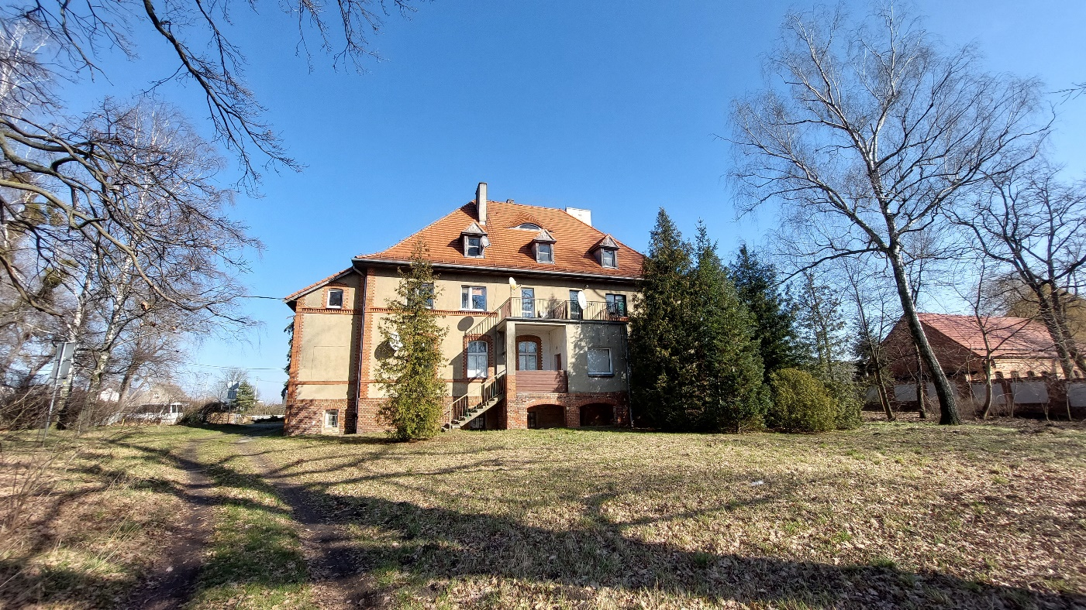

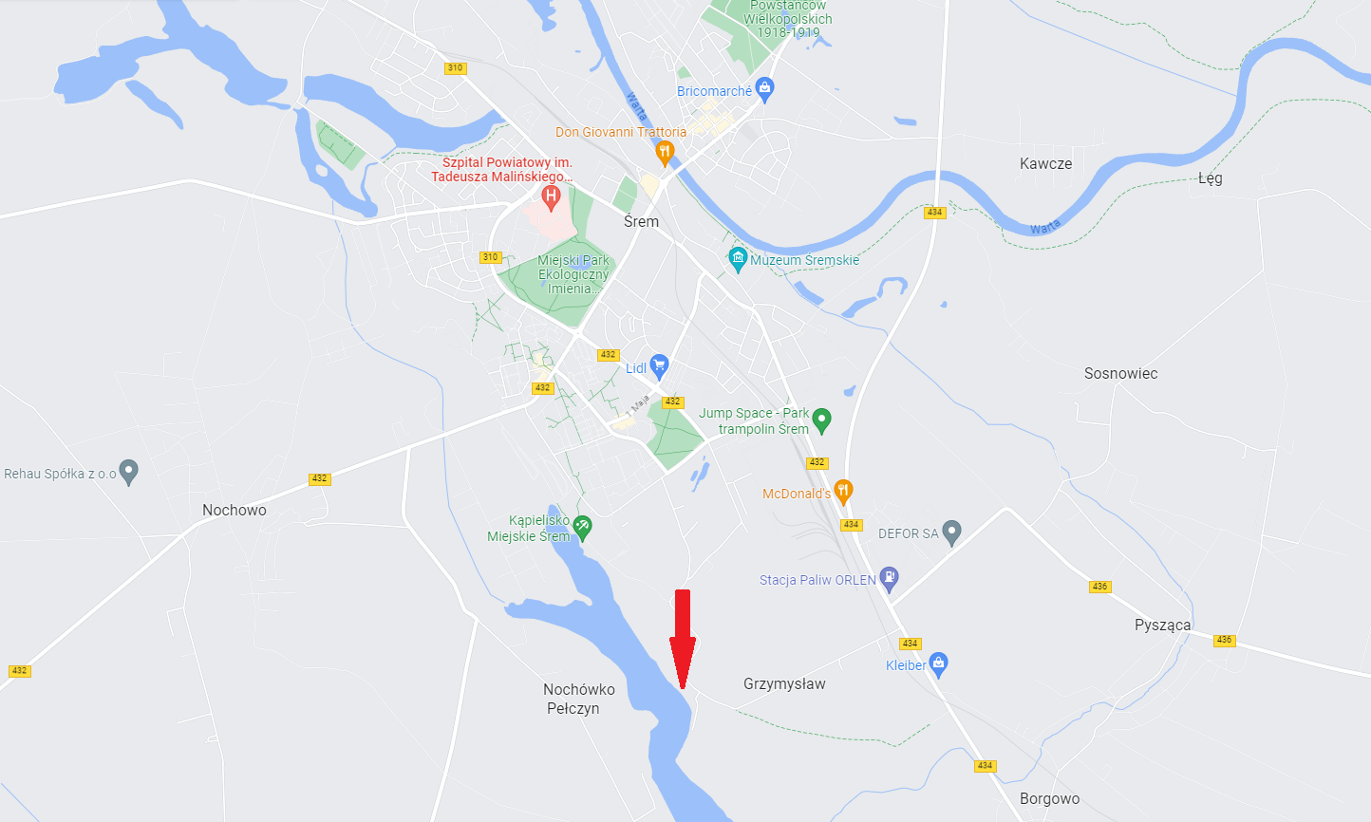

Ogłoszenie wywieszono dnia …. ………….………. 2023 r.
Ogłoszenie zdjęto dnia …. ………….………. 2023 r.


